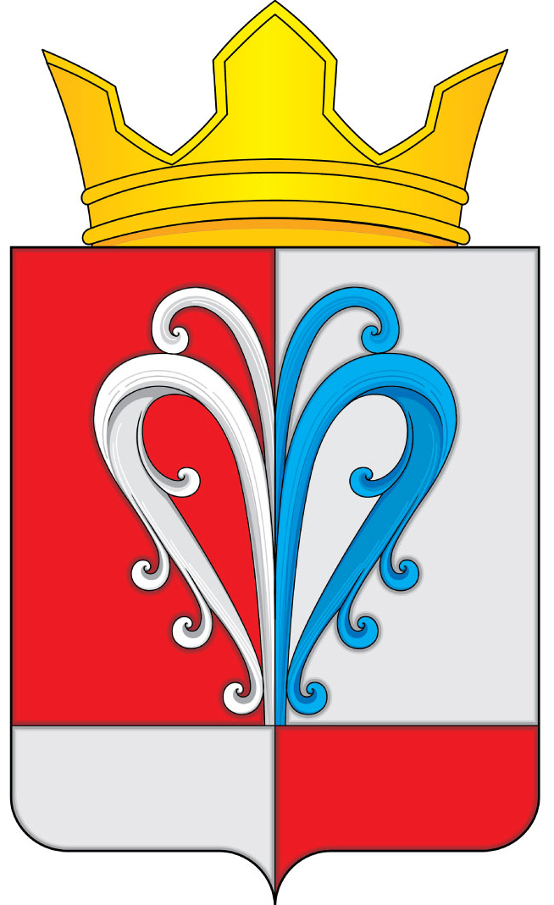
РОССИЙСКАЯ ФЕДЕРАЦИЯ
КАМЧАТСКИЙ КРАЙ
ЕЛИЗОВСКИЙ МУНИЦИПАЛЬНЫЙ РАЙОН
НАЧИКИНСКОЕ СЕЛЬСКОЕ ПОСЕЛЕНИЕ
_________________________________________________________________
ПОСТАНОВЛЕНИЕ
Администрации Начикинского сельского поселения

13.05.2020 № 22

О внесении изменений в Постановление администрации Начикинского сельского поселения от 20.04.2017 № 35 «О Порядке предоставления из бюджета Начикинского сельского поселения субсидий юридическим лицам (за исключением субсидий государственным (муниципальным) учреждениям), индивидуальным предпринимателям, физическим лицам – производителям товаров, работ, услуг»

В соответствии с Постановлением Правительства РФ от 12 сентября 2019 г. N 1187
"О внесении изменений в общие требования к нормативным правовым актам, муниципальным правовым актам, регулирующим предоставление субсидий юридическим лицам (за исключением субсидий государственным (муниципальным) учреждениям), индивидуальным предпринимателям, а также физическим лицам - производителям товаров, работ, услуг", Уставом Начикинского сельского поселения

ПОСТАНОВЛЯЮ:

- Внести следующие изменения в Постановление администрации Начикинского сельского поселения от 20.04.2017 № 35 «О Порядке предоставления из бюджета Начикинского сельского поселения субсидий юридическим лицам (за исключением субсидий государственным (муниципальным) учреждениям), индивидуальным предпринимателям, физическим лицам – производителям товаров, работ, услуг»:
- п.п. 4 пункта 1.4. раздела 1 - исключить.
- в пункт 1.8. раздела 1 внести изменения и изложить в следующей редакции: «Принятие решений о предоставлении субсидий осуществляется главным распорядителем бюджетных средств, в соответствии с Критериями отбора, утвержденными настоящим Порядком.
- в пункт 1.6. раздела 1 внести изменения в части слов: «Решение о предоставлении субсидий принимается Комиссией в пределах средств, предусмотренных на эти цели в бюджете Начикинского сельского поселения на текущий финансовый год», и изложить в следующей редакции: «Решение о предоставлении субсидий принимается главным распорядителем бюджетных средств в пределах, предусмотренных на эти цели в бюджете Начикинского сельского поселения на текущий финансовый год»;
- в пункт 2.2. раздела 2 внести изменения и изложить в следующей редакции:
Комиссия осуществляет отбор получателей субсидий на основании Критериев отбора, утвержденных настоящим Порядком.
Комиссия в течение 3 рабочих дней рассматривает представленные для получения субсидии документы и проверяет их на соответствие действующему законодательству и настоящему Порядку.
В случае соответствия представленных документов требованиям действующего законодательства и настоящего Порядка Комиссия направляет их главному распорядителю бюджетных средств.
Главный распорядитель средств бюджета в срок не превышающий 15 рабочих дней заключает с Получателем субсидии Соглашение о предоставлении субсидии на возмещение затрат по проведению мероприятий, указанных в п. 1.3., по форме согласно Приложению, к настоящему Порядку.
2. Обнародовать настоящее постановление в порядке, установленным Уставом Начикинского сельского поселения.
- Настоящее постановление вступает в силу со дня его подписания.
4.Контроль за исполнение настоящего постановления возложить на заместителя главы администрации Начикинского сельского поселения – Васильева Виктора Владимировича.

Глава Начикинского
сельского поселения В.М. Пищальченко

